

**CODESYS V3.5**

**Адаптация проектов**



Руководство пользователя

27.01.2020

версия 2.2

Оглавление

1 Цель документа 3

2 Перенос проектов из CODESYS V3.5 SP5 Patch5 в V3.5 SP11 Patch5 4

3 Перенос проектов из CODESYS V2.3 в V3.5 10

# Цель документа

Настоящее руководство посвящено вопросам переноса проектов CODESYS из предыдущих версий среды программирования в новых. В рамках руководства рассматриваются примеры переноса проектов, созданных в CoDeSys V2.3 и CODESYS V3.5 SP5 Patch 5, в CODESYS V3.5 SP11 Patch 5.

|  |  |
| --- | --- |
|  | **ПРИМЕЧАНИЕ**  Необходимое ПО (среда программирования, архив репозитория, таргет-файлы, компоненты и библиотеки) доступно на сайте компании ОВЕН. |

|  |  |
| --- | --- |
|  | **ПРИМЕЧАНИЕ**  Используемая версия среды программирования должна соответствовать версии таргет-файла контроллера. См. более подробную информацию в документе **CODESYS V3.5. FAQ**. |

|  |  |
| --- | --- |
|  | **ПРИМЕЧАНИЕ**  Перенос проектов из других версий (например, из CODESYS V3.5 SP5 Patch 5 в CODESYS V3.5 SP14 Patch 3, из CoDeSys V2.3 в CODESYS V3.5 SP14 Patch 3 и т. д.) выполняется аналогично соответствующим пунктам документа, отличаются только версии программных компонентов (таргет-файла, компилятора, профиля визуализации и т. д.) – эти версии должны соответствовать версии среды программирования, в которую переносится проект. |

# Перенос проектов из CODESYS V3.5 SP5 Patch5 в V3.5 SP11 Patch5

Для переноса проекта из CODESYS V3.5 SP5 Patch 5 в CODESYS V3.5 SP11 Patch 5 следует:

1. Открыть исходный проект в CODESYS V3.5 SP5 Patch 5 и сохранить его в виде архива (**Файл – Архив проекта – Сохранить/отправить архив**).

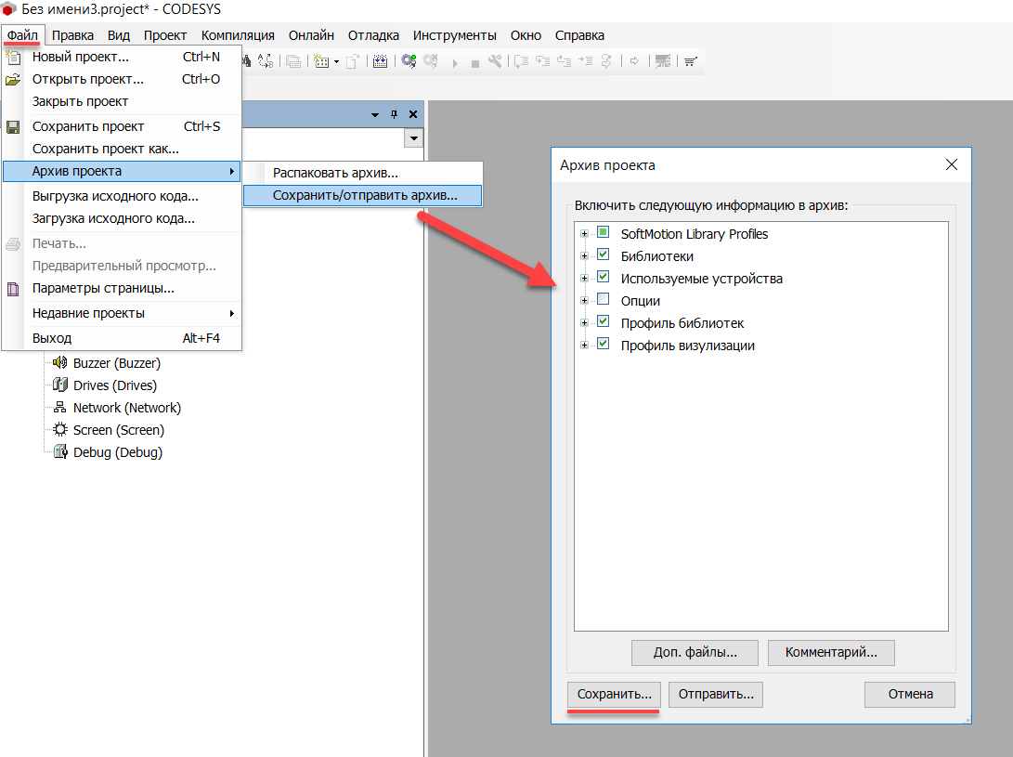

Рисунок 2.1 – Сохранение архива проекта

1. Открыть созданный архив в **CODESYS V3.5 SP11 Patch 5** (**Файл – Открыть проект**) и выбрать папку распаковки архива проекта.

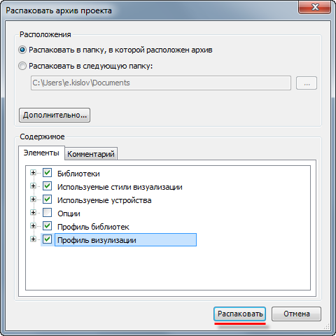

Рисунок 2.2 – Открытие архива проекта

|  |  |
| --- | --- |
|  | **ПРИМЕЧАНИЕ**  На ПК должен быть установлен архив репозитория (**CODESYS Repository Archive V3.5 SP4**). |

Если во время распаковки архива появятся диалоговые окна с предложением перезаписи компонентов, то рекомендуется нажать кнопку **No**.

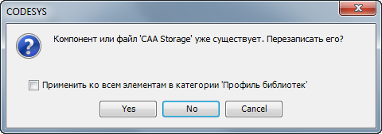

Рисунок 2.3 – Диалоговое окно перезаписи компонента

1. После открытия проекта появится окно обновления среды проекта. Следует нажать кнопку **Сделать все новейшими**. В результате компилятор будет обновлен до версии **3.5.11.5**, а профиль визуализации до версии **3.5.11.2**.

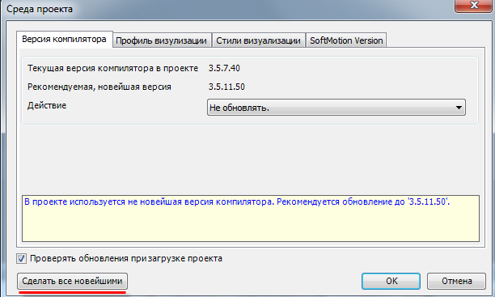

Рисунок 2.4 – Окно обновления среды проекта

|  |  |
| --- | --- |
|  |  |

1. В случае необходимости обновить таргет-файл проекта (**ПКМ** на узел **Device** – **Обновить устройство**). Если во время обновления таргет-файла появится диалоговое окно обновления формата проекта, то следует нажать кнопку **Да**.

|  |  |
| --- | --- |
|  | **ПРИМЕЧАНИЕ**  Для отображения контроллеров ОВЕН в списке таргет-файлов следует в параметре **Производитель** выбрать **Production association OWEN** или **<All vendors>**. |

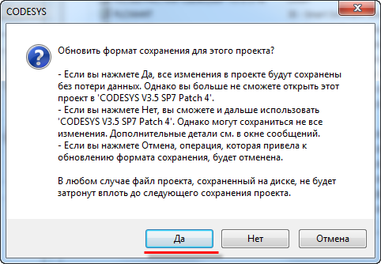

Рисунок 2.5 – Окно обновления формата сохранения проекта

1. В Менеджере визуализации следует установить галочку **Использовать строки Unicode**.

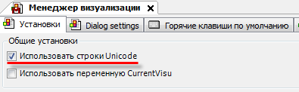

Рисунок 2.5 – Установка галочки Использовать строки Unicode

1. К системным узлам таргет-файла потребуется перепривязать переменные.

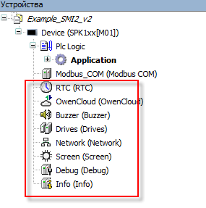

Рисунок 2.6 – Системные узлы таргет-файла

|  |  |
| --- | --- |
|  | **ПРИМЕЧАНИЕ**  Информация о системных узлах приведена в руководстве **CODESYS V3.5. Описание таргет-файлов**. |

1. Компоненты Modbus следует обновить до наиболее свежих версий, не превышающих версию таргет-файла. Для обновления компонента следует нажать на него **ПКМ** и выбрать команду **Обновить устройство**.

**Таблица 2.1 – Рекомендуемые версии компонентов Modbus для таргет-файлов 3.5.11.x**

|  |  |
| --- | --- |
| **Компонент** | **Рекомендуемая версия** |
| Modbus COM | 3.5.11.20 |
| Modbus Master COM Port | 3.5.11.20 |
| Modbus Slave COM Port | 3.5.10.30 |
| Modbus Serial Device | 3.5.11.0 |
| Ethernet | 3.5.11.0 |
| Modbus TCP Master | 3.5.11.30 |
| Modbus TCP Slave | 3.5.11.30 |
| Modbus TCP Slave Device | 3.5.11.0 |

1. Если в проекте использовались **шаблоны модулей Mx110**, то следует удалить их из проекта, а из **Менеджера библиотек** удалить библиотеки **Mx110_Drivers** и **Mx110Assistant**. После этого следует установить и добавить в проект шаблоны Mx110 версии **3.5.11.x** и перепривязать переменные к каналам шаблонов.

|  |  |
| --- | --- |
|  | **ПРИМЕЧАНИЕ**  В версиях шаблонов ниже **3.5.4.6** для работы с данными модулей использовались неявно создаваемые переменные, обращение к которым производилось через имя модуля в дереве проекта (например, **MV110_8A.rEAd_1**). При этом создавать в программе дополнительных переменных не требовалось. Начиная с версии **3.5.4.6** пользователю требуется удалить из кода обращение к неявным переменным и явно объявить эти переменные в своем проекте. Типы переменных должны соответствовать типам каналов шаблона, к которым они будут привязаны.    Рисунок 2.7 – Настройка шаблонов в среде CODESYS V3.5 SP5 Patch 5      Рисунок 2.8 – Настройка шаблонов в среде CODESYS V3.5 SP11 Patch 5 |

1. Если в проекте использовался компонент **OwenArchiver**, то следует обновить его до версии **3.5.4.9** или выше. Если в проекте использовались библиотеки **ArchiverSPK** или **ArchivatorOwenLib**, то следует заменить их на компонент **OwenArchiver**. Информация о настройке компонента **OwenArchiver** приведена в руководстве **CODESYS V3.5. Архивация.**
2. Если в проекте использовалась библиотека **CmpSysExec**, то следует обновить ее до версии **3.5.11.30** или выше.
3. Если в проекте использовались библиотеки **RS Mode Library** и **SPK Tools**, то их следует удалить из проекта. Функционал **SPK Tools** перенесен в узлы таргет-файлов, библиотека **RS Mode Library** не используется на новых контроллерах, так как они не имеют переключаемых COM-портов.
4. Если в проекте использовался компонент **OwenCloud TCP Slave**, то потребуется удалить его и настроить обмен с облачным сервисом в соответствии с руководством **CODESYS V3.5. Настройка обмена с верхним уровнем**.
5. Если в проекте использовались библиотеки **ComService**, **Modbus**, **Modbus-Slave**, **Modbus TCP Library**, **ModulsOwenLib** – рекомендуется заменить их на библиотеку **OwenCommunication**. Описание библиотеки приведено в руководстве **CODESYS V3.5. Настройка обмена по протоколу Modbus**.
6. После завершения адаптации следует сохранить проект под новым названием.

# Перенос проектов из CODESYS V2.3 в V3.5

Несмотря на развитие **CODESYS**, версия **2.3** до сих пор остается достаточно востребованной, поскольку используется для программирования значительного количества устройств. Зачастую возникают задачи с переносом проектов, созданных в **V2.3**, в последние версии **CODESYS**. CODESYS **V2.3** и **V3.x** – это совершенно разные с точки зрения архитектуры программные продукты и непосредственной совместимости между ними нет. Чтобы перенести проект из старой версии в новую, следует произвести его **конверсию**.

|  |  |
| --- | --- |
|  | **ПРИМЕЧАНИЕ**  Конвертация проектов из CoDeSys V2.3 недоступна в 64-битных версиях CODESYS V3.5. |

|  |  |
| --- | --- |
|  | **ПРИМЕЧАНИЕ**  Из-за серьезных различий сред программирования не все компоненты из **CoDeSys V2.3** могут быть сконвертированы в **CODESYS V3.5.** |

Для переноса проекта из CoDeSys V2.3 в CODESYS V3.5 SP11 Patch 5 следует:

1. Открыть проект, созданный в **CoDeSys V2.3**, в CODESYS V3.5 SP11 Patch 5 (**Файл – Открыть проект**).
2. Указать таргет-файл, который будет использовать в создаваемом проекте.

|  |  |
| --- | --- |
|  | **ПРИМЕЧАНИЕ**  Для отображения контроллеров ОВЕН в списке таргет-файлов следует в параметре **Производитель** выбрать **Production association OWEN** или **<All vendors>**. |

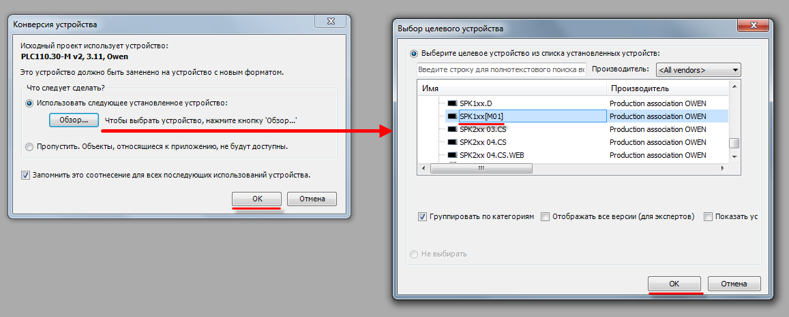

Рисунок 3.1 – Сохранение архива проекта

1. Далее начнется процесс конверсии библиотек. Для каждой библиотеки из **CoDeSys V2.3** следует выбрать наиболее подходящую библиотеку из CODESYS **V3.5 SP11 Patch 5**. Версия библиотеки не должна превышать версию таргет-файла контроллера для CODESYS V3.5.

|  |  |
| --- | --- |
|  | **ПРИМЕЧАНИЕ**  Библиотеки с постфиксом **23** в максимально возможной степени соответствуют одноименным библиотекам из СoDeSys V2.3. |

|  |  |
| --- | --- |
|  | **ПРИМЕЧАНИЕ**  Библиотеки с префиксом **CAA** содержат продвинутый функционал, но потребуют внесения существенных изменений в код проекта. |

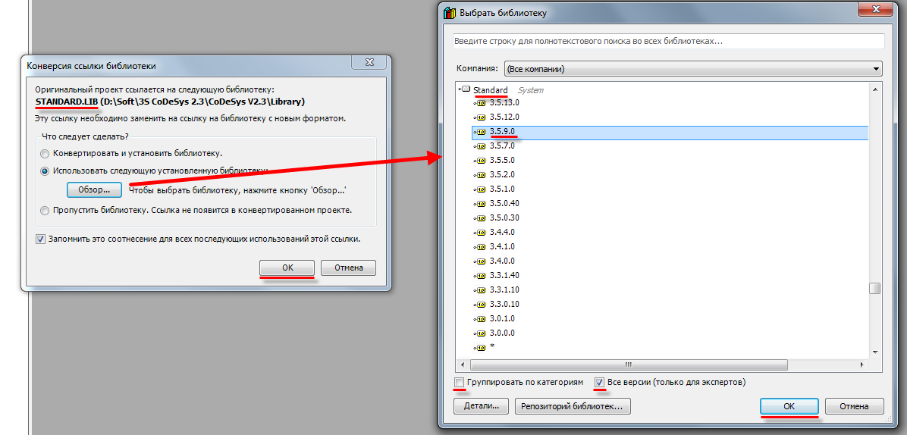

Рисунок 3.2 – Конверсия библиотек

**Таблица 3.1 – Соответствие библиотек CoDeSys V2.3 и CODESYS V3.5**

|  |  |
| --- | --- |
| **Библиотека CoDeSys V2.3** | **Библиотека CODESYS V3.5** |
| Standard | Standard |
| Util | Util |
| IecSfc | IecSfc |
| Analyzation | Analyzation |
| SysLibCallback | SysCallback23, CAA Callback |
| SysLibCom | SysCom, SysCom23, CAA Serial COM |
| SysLibEvent | SysEvent, SysEvent23 |
| SysLibFile | SysFile, SysFil23, CAA File |
| SysLibIecTasks | SysTask, SysTask23 |
| SysLibMem | SysMem, SysMem23, CAA Memory |
| SysLibProjectInfo | узел **Info** в таргет-файле |
| SysLibSockets | SysSocket, SysSocket23, CAA Net Base Services |
| SysLibStr | String Utils |
| SysLibTime | узел **OwenRTC** в таргет-файле |
| SysTaskInfo | SysTaskInfo23 |
| ComService | OwenCommunication |
| Modbus |
| OwenModbusSlave |
| OwenNet |
| UNM |
| OSCAT | OSCAT |

1. В случае появления диалогового окна **Конверсия устройства** следует выбрать режим **Пропустить** и нажать кнопку **ОК**.

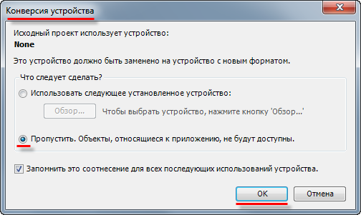

Рисунок 3.3 – Конверсия устройств

Сетевую конфигурацию ПЛК из проекта CoDeSys V2.3 следует воспроизвести в проекте CODESYS V3.5 SP11 Patch 5 с помощью компонентов Modbus. См. примеры из руководства **CODESYS V3.5. Настройка обмена по протоколу Modbus.**

Входы-выходы следует привязать к соответствующим узлам таргет-файла. См. информацию в руководстве **CODESYS V3.5. Описание таргет-файлов**.

1. Если в исходном проекте использовалась визуализация, то в компонент **Менеджер визуализации** следует добавить компонент таргет-визуализация и/или web-визуализация. Также следует установить галочку **Использовать строки Unicode**.



**Рисунок 3.4 – Установка галочки Использовать строки Unicode**

1. Если в исходном проекте был настроен обмен с облачным сервисом OwenCloud, то следует настроить его соответствии с руководством **CODESYS V3.5. Настройка обмена с верхним уровнем**.
2. Если в исходном проекте в конфигурации ПЛК использовался модуль **Archiver**, то следует заменить его на компонент **OwenArchiver**. Информация о настройке компонента приведена в документе **CODESYS V3.5. Архивация**.
3. После завершения адаптации следует сохранить проект под новым названием.